**BÁO CÁO KẾT QUẢ RSSI THU ĐƯỢC**

**KHI KẾT HỢP ESP32 VỚI STM32WB**

1. **Mô Hình:**

* ESP32 dùng để bắt wifi, thu nhận dữ liệu từ STM32WB gửi lên rồi gửi data lên server lưu trữ dữ liệu
* STM32WB dùng để scan các thiết bị Bluetooth xung quanh và đọc RSSI của các thiết bị đó rồi gửi data cho ESP32 bằng UART.
* Board Nucleo dùng PCB anten và USB Dongle dùng anten ngoài để so sánh sự khác nhau khi sử dụng 2 loại anten.

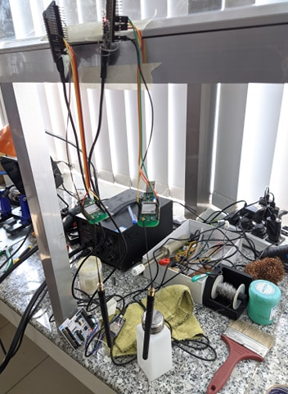 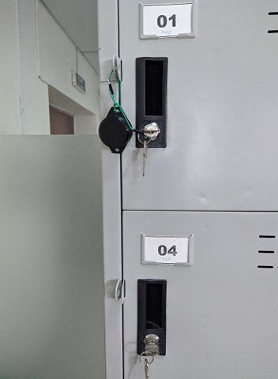

Khoảng cách giữa thiết bị thu và thiết bị phát là 5.77m.

1. **Kết quả:**
2. Thử nghiệm 1:
3. Thời gian: từ 12h ngày 10-3 đến 16h30 ngày 10-3:
4. Kết Quả: (Trục ngang – số mẫu, Trục dọc – RSSI)

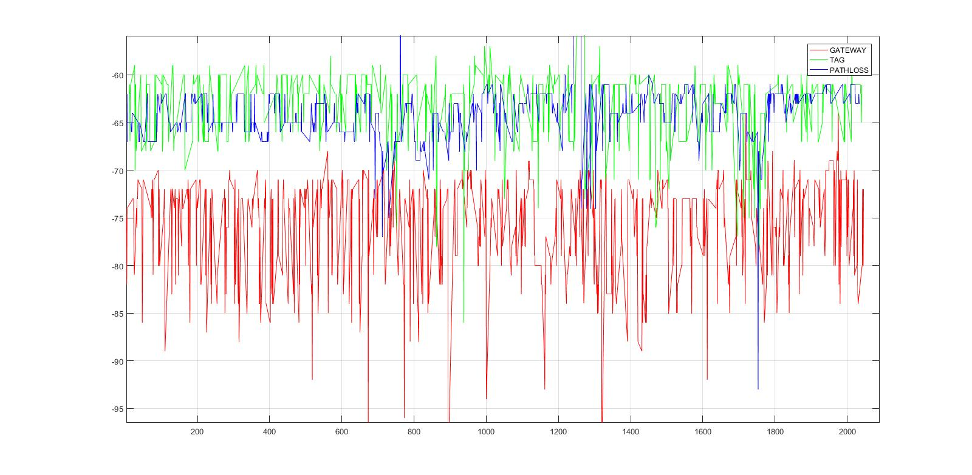

1. Kalman Filter:

* So sánh kết quả Kalman giữa 3 thiết bị:

Thông số Kalman: [P, K, Q, R] = [0.00075, 0, 0.00075, 6]

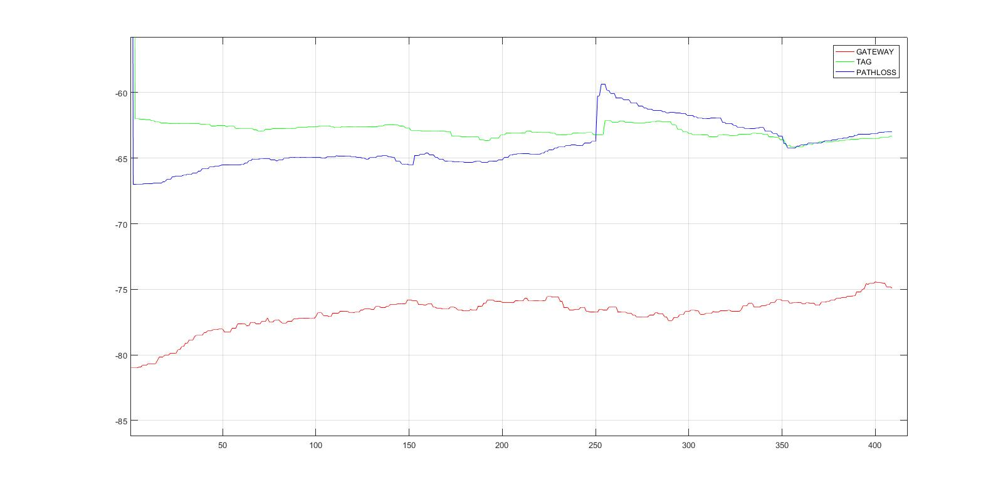

* So sánh kết quả Kalman Gateway khi thay đổi thông số Kalman:

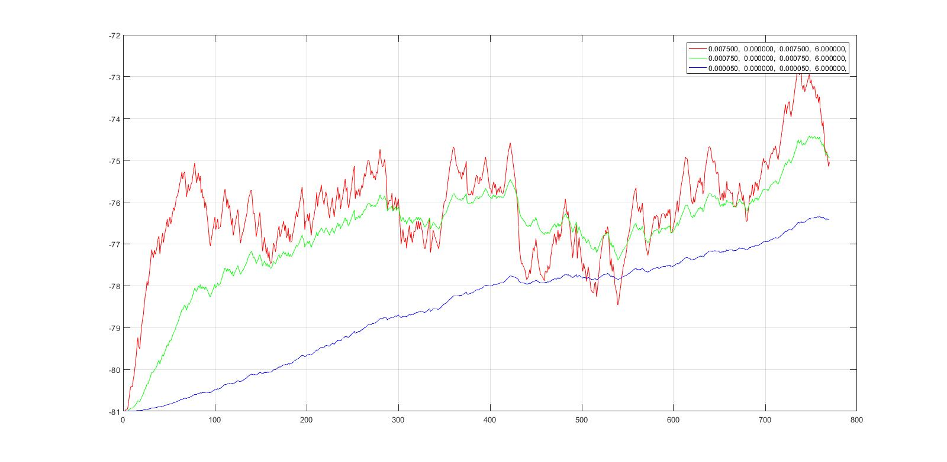

* So sánh kết quả Kalman Tag khi thay đổi thông số Kalman:

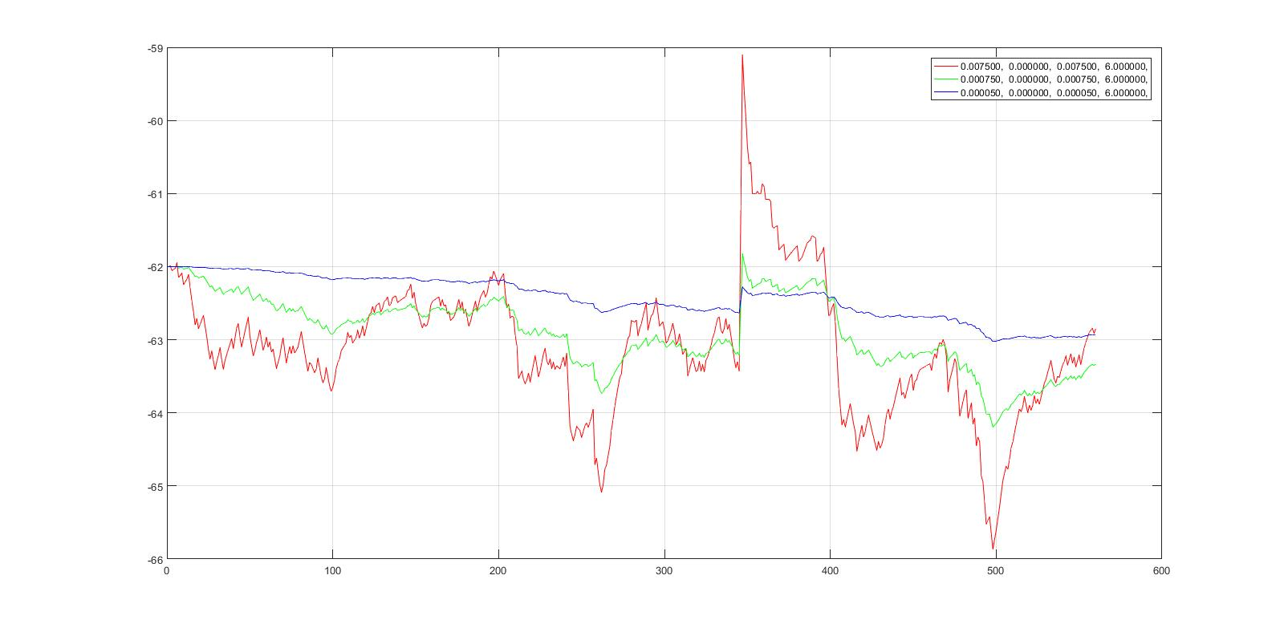

* So sánh kết quả Kalman Pathloss khi thay đổi thông số Kalman:

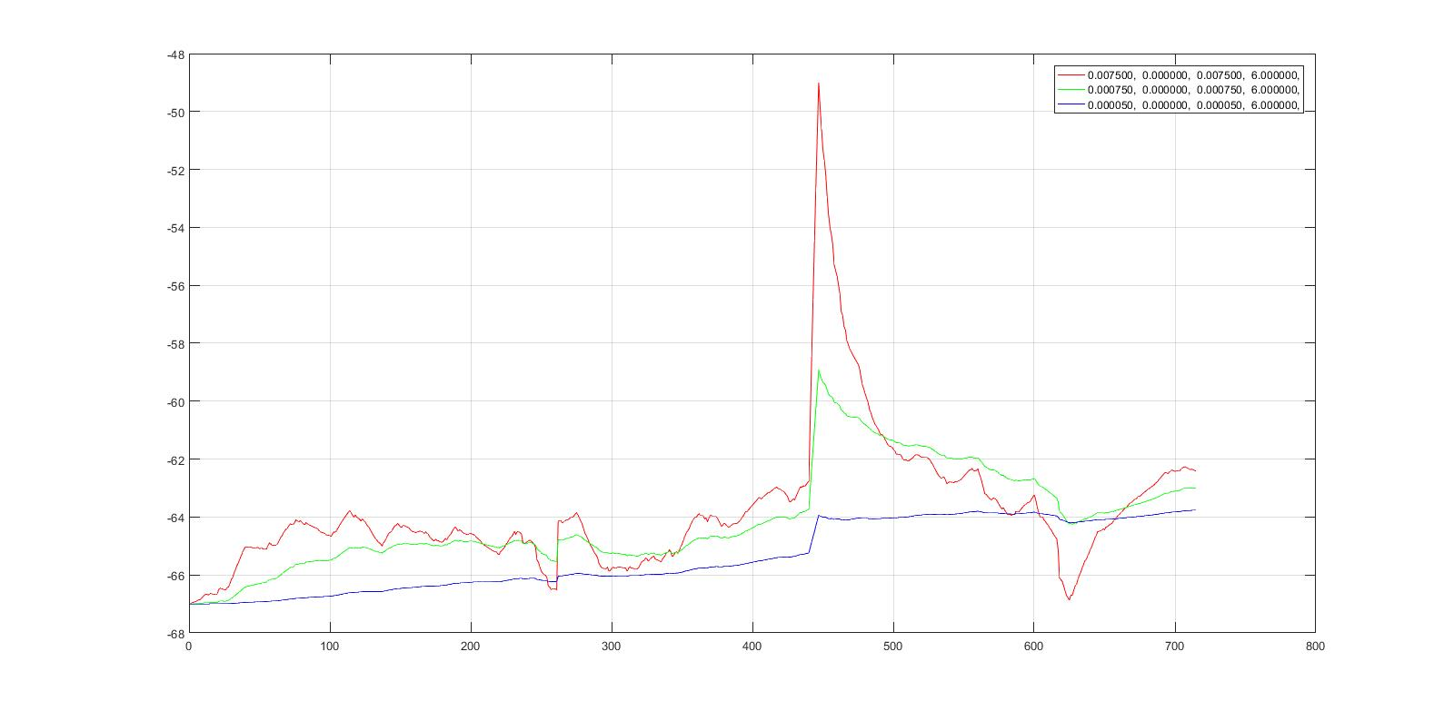

1. Thử nghiệm 2:
2. Thời gian: từ 16h30 ngày 10-3 đến 18h30 ngày 10-3:
3. Kết Quả: (Trục ngang – số mẫu, Trục dọc – RSSI)

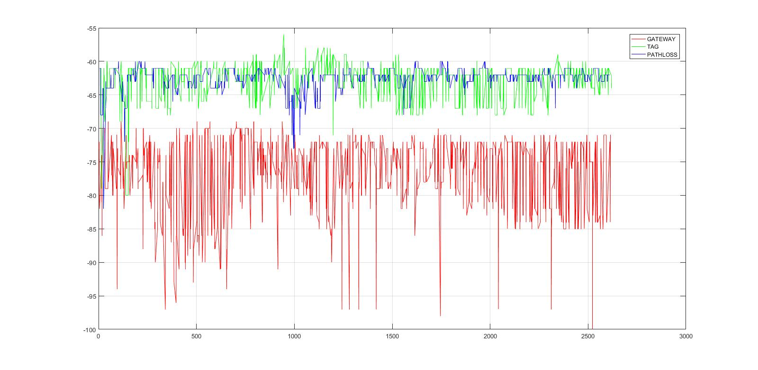

1. Kalman Filter:

* So sánh kết quả Kalman giữa 3 thiết bị:

Thông số Kalman: [P, K, Q, R] = [0.00075, 0, 0.00075, 6]

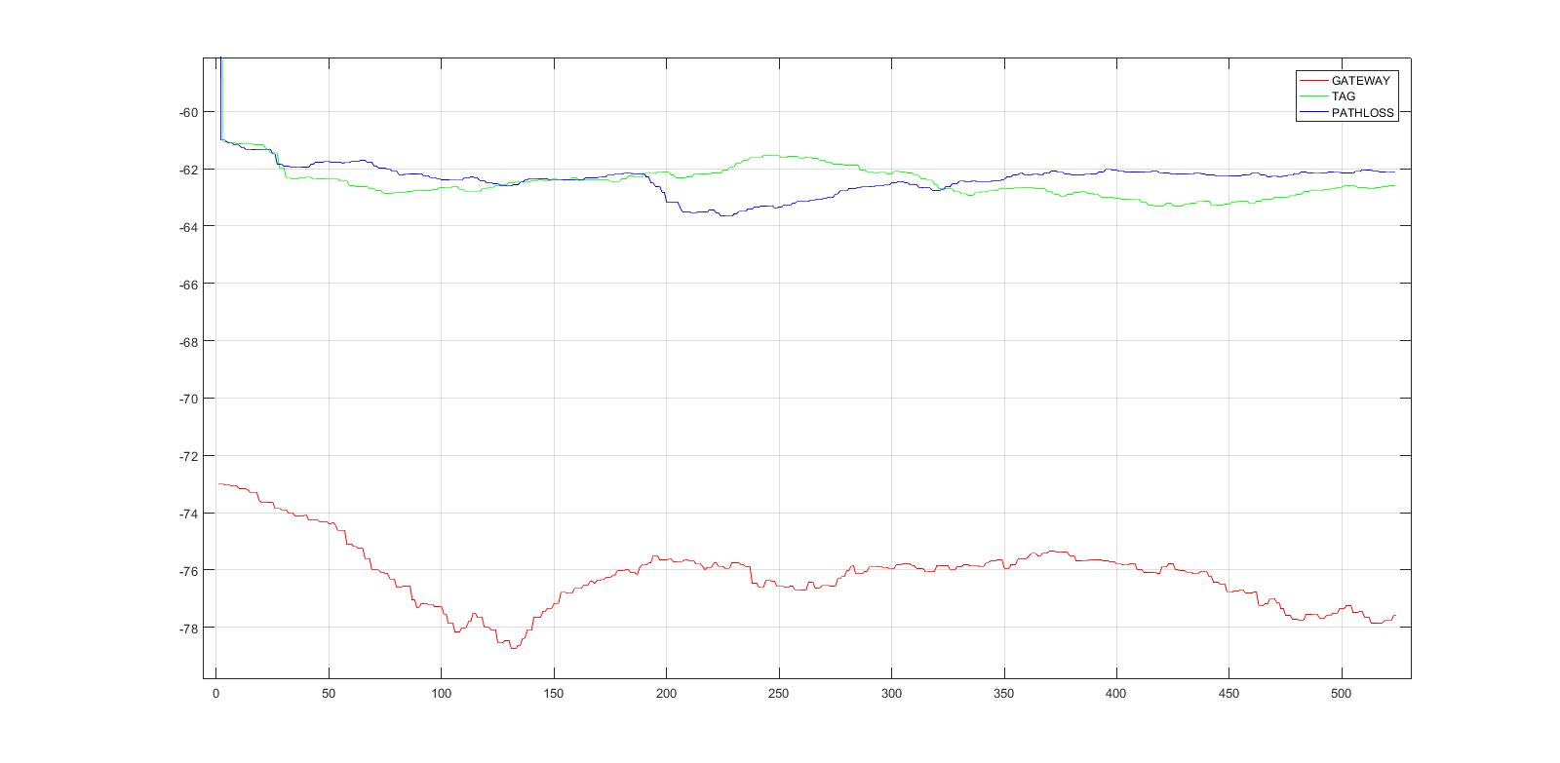

* So sánh kết quả Kalman Gateway khi thay đổi thông số Kalman:



* So sánh kết quả Kalman Tag khi thay đổi thông số Kalman:



* So sánh kết quả Kalman Pathloss khi thay đổi thông số Kalman:

